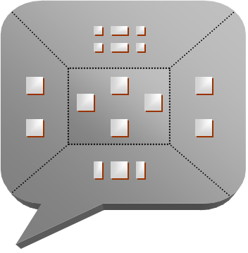

Så använder jag Daisy-spelaren
Så använder jag Daisy-spelaren
Victor Reader ClassicX Bruksanvisning
Modell: Victor Reader ClassicX

Den här bruksanvisningen beskriver steg för steg hur man gör för att lyssna på talböcker och andra publikationer med en Daisy-spelare. Böckerna levereras på CD-skiva. För den som har använt kassettspelare är många av Daisys funktioner bekanta sedan tidigare. Dessutom finns det nya funktioner som man har nytta av efter lite övning.

Daisy-spelaren har en instruktionsröst som vid varje knapptryckning talar om knappens funktion. Därför gör det ingenting om man inte alltid kommer ihåg vilken knapp man skulle trycka på. Skivan och apparaten skadas inte heller av att man trycker på fel knapp. Spelaren har ett uttag för hörlurar. Det finns på apparatens högra sida, skilt från de andra uttagen.

Användning:

- Ställ apparaten framför dig med handtaget till vänster.
- Koppla in elledningen i uttaget på apparatens baksida. Ledningen följer med apparaten. Koppla därefter elledningen till eluttaget. Tryck på den runda strömknappen med en fördjupning i mitten som finns på apparatens högra sida tills du hör en ljudsignal. Om batteriet är laddat kan du också lyssna utan att koppla in elledningen. Koppla ändå in elledningen om det är första gången som apparaten används.
- Håll i skivan i kanterna och undvik att röra vid skivans yta så att den blir smutsig. För in skivan i den låga öppningen på apparatens framsida. Inget lock behöver öppnas. Om skivan är upp och ner, trycker apparaten automatiskt ut den.
- Efter en stund talar Daisy-spelarens instruktionsröst om vilken bok eller annan publikation som finns på skivan. Om det är en skiva som du inte vet vilken det är, stoppa in den i Daisy-spelaren så får du höra namnet på boken som finns på skivan.
- Läsningen börjar genast när skivan är på plats. Det surrande ljud som ibland förekommer under lyssnandet beror på spelarens normala funktion.
- Läsningen kan avbrytas genom att trycka på lyssningsknappen. Det är den stora brandgula knappen i mitten på nedre raden. Daisy-spelaren kommer ihåg var du blev fast du skulle ha stängt av strömmen eller tagit ut skivan. Följande gång du börjar lyssna fortsätter läsningen på samma ställe. Skivan kan bara tas ut när strömmen är påkopplad.
- Stäng av strömmen när du slutar använda spelaren. Batteriet laddas när apparaten är kopplad till nätströmmen, alltså också medan man lyssnar.
Det här var grundfunktioner som hjälper dig att komma igång med lyssnandet. När du blivit vanare med att använda spelaren, kan du också pröva på följande alternativ:

- Spola framåt och bakåt: På apparatens nedre kant finns en grupp med tre knappar. Den mittersta av dem har här redan använts. Den avbryter och fortsätter lyssnandet. På båda sidorna av den finns det mindre, pilformade knappar. Den vänstra av dem spolar bakåt och den högra framåt. Knappen måste hållas nertryckt hela tiden medan man spolar. Spolningen blir stegvis snabbare medan man trycker på knappen, och instruktionsrösten meddelar om spolhastigheten.
- Ljudreglage: På apparatens övre kant finns en grupp med sex knappar. Med de två mittersta reglerar man ljudvolymen. Den övre höjer ljudvolymen för varje tryckning och den nedre sänker volymen. Knapparna längst till höger reglerar talets hastighet. Den övre ökar hastigheten, den nedre minskar. De två knapparna längst till vänster reglerar talets tonläge. Den övre höjer, och den nedre sänker inläsarens röst.
- Info-knappen, bokmärkesknappen och knappen för insomningsfunktionen sitter under varandra på apparatens vänstra kant. Genom att trycka på den översta, fyrkantiga Info-knappen får du uppgifter om bl.a. lyssningstid och strömtillförsel. Du får olika slags information genom en kort eller en lång avtryckning.
- Med den mittersta knappen i den lodrätta raden på apparatens vänstra kant kan du lägga in bokmärken på de ställen som du vill återkomma till senare. Den här knappen har formen av en fyrkant med ett hörn neråt.
Steg 1: Lägg in bokmärket på det ställe som du håller på att läsa genom att hålla bokmärkesknappen nertryckt tills apparaten säger bokmärkets nummer.

Steg 2: När du vill komma tillbaka till stället där du lagt in bokmärket, gör en kort tryckning på bokmärkesknappen, så att du hör ordet "Bokmärkeslista". Bläddra i bokmärkeslistan med knapparna i mitten av apparaten på följande sätt: de fyra knapparna i mitten bildar en kompassliknande grupp. Med knappen som visar mot öster kommer du framåt i bokmärkeslistan, sett från det ställe där du befinner dig just då. Knappen som visar mot väster för dig bakåt i listan. När du slutar bläddra, fortsätter spelaren att läsa från det sistnämnda bokmärket. Om inga bokmärken har lagts in, flyttas läsningsstället till början eller slutet av boken.

Steg 3: Om du vill radera bokmärken, måste du radera dem alla på en gång. Tryck två gånger på bokmärkesknappen, tills du hör meddelandet ”alla bokmärken i denna bok raderas”. Bekräfta funktionen genom att trycka på den mittersta knappen på nedre kanten av apparaten, samma som du trycker på för att avbryta lyssnandet. Om du inte vill radera bokmärkena, tryck på vilken annan funktionsknapp som helst för att avbryta raderingen. (Knapparna för ljudreglage har ingen verkan i den här situationen.)

- Om du tror att du kanske kan somna medan du lyssnar, kan du koppla på automatisk avstängning. Tryck på den nedersta knappen på den vänstra kanten. Knappen är ovalformad och ovanför den sitter en gul varningslampa. Efter att du kopplat på insomningsfunktionen stängs apparaten automatiskt av efter femton minuter. Du kan koppla bort insomningsfunktionen helt genom att trycka på avlyssningsknappen i den nedre raden. Även till exempel inläggning av bokmärke eller byte av skivan som man lyssnar på kopplar bort insomningsfunktionen.
- Till slut kan du prova på att bläddra i boken med hjälp av de fyra knapparna i mitten av apparaten. De bildar en grupp som ser ut som en kompass. Bläddringen görs i två olika steg.
Steg 1: Först väljer man nivån eller sättet som man vill bläddra på. Man väljer genom att trycka på antingen den övre knappen, som pekar mot norr, eller den nedre, som pekar mot söder. Instruktionsrösten räknar upp nivånummer och andra bläddringsalternativ. Nivåerna beskrivs närmare i slutet av den här bruksanvisningen.

Steg 2: När du hört instruktionsrösten säga nivånumret eller alternativet som du vill komma till, kan du söka rätt ställe med bläddringsknapparna. Knappen till vänster som pekar mot väster för dig bakåt, och knappen till höger som pekar mot öster för dig framåt.

Man kan också välja att hoppa framåt eller bakåt med en mening i taget. Bläddra bland alternativen med norr- eller söderknappen tills du hör ordet ”Mening”. Om du trycker på knappen mot väster så hör du de senast upplästa orden i texten på nytt. På motsvarande sätt kan du flytta framåt i texten en mening åt gången med knappen som visar mot öster.

En del böcker är också indelade med hjälp av sidnummer. Om boken som du lyssnar på har en sådan indelning, så får du höra ordet ”Sida” när du bläddrar i nivålistan. Du kan bläddra bakåt en sida i taget så att du gör en kort knapptryckning på knappen mot väster som alltså finns på vänster sida i den kompassliknande gruppen. Håller du knappen nertryckt länge, kommer du tio sidor bakåt i boken. Framåt kommer du på samma sätt med knappen som visar mot öster och som alltså finns till höger.

På listan finns också alternativet ”Speltidsbläddring”. Väljer du det kan du hoppa en minut framåt med knappen som visar mot öster och bakåt med västerknappen.

En del CD-skivor kan innehålla flera olika böcker. Då hittar man alternativet ”boklista” i menyn. Från en bok till en annan förflyttar man sig med öster- och västerknapparna i gruppen på mitten. Instruktionsrösten talar först om hur många böcker som finns på skivan och förflyttar sig sedan till följande bok i den riktning man har valt. Om det inte finns mer än en bok på skivan, nämner instruktionsrösten inte alternativet ”boklista” överhuvudtaget.
- Bläddring med hjälp av numrerade nivåer:
Daisy-spelaren gör det möjligt att dela in talböcker enligt olika nivåer. Kapitlen i en bok kan t.ex. vara indelade i nivåer som är numrerade enligt rubriker och underrubriker. Om man vill hitta ett visst ställe i boken behöver man inte spola långa stunder utan man kan hoppa till det stället med hjälp av nivåerna.
Nivåerna kan vara numrerade på olika sätt i olika böcker, för t.ex. fackböcker kan ha många underrubriker som i sin tur har egna underrubriker. Något kort infoblad har kanske bara en nivå, och all text finns under en och samma rubrik. I den vanligaste nivåindelningen finns huvudrubrikerna på nivå 1, deras underrubriker på nivå 2 osv. Instruktionsrösten räknar bara upp sådana nivåer som finns i den bok du just håller på att läsa.
- Mer information om hur man använder Daisy-spelaren hittar du i tillverkarens bruksanvisning som följer med apparaten.
Daisy-spelarens knappar: modell Victor Reader ClassicX

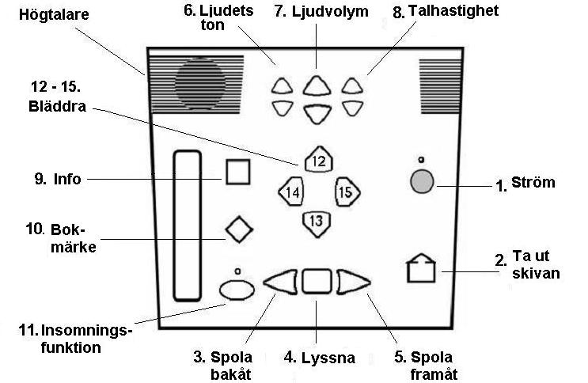

1. Ström: koppla på eller stäng av strömmen med en lång knapptryckning.
2. Ta ut skivan: Skivan kan bara tas ut när strömmen är påkopplad.
3. Spola bakåt: Håll knappen nedtryckt medan du spolar.
4. Lyssna (Återge/Avbryt): Avbryt lyssnandet eller fortsätt där du blev.
5. Spola framåt: Håll knappen nedtryckt medan du spolar.
6. Ljudets ton 1: höjer tonläget vid varje knapptryckning.
7. Ljudets ton 2: sänker tonläget vid varje knapptryckning.
8. Ljudvolym 1: höjer volymen vid varje knapptryckning.
9. Ljudvolym 2: sänker volymen vid varje knapptryckning.
10. Talhastighet 1: ökar talhastigheten vid varje knapptryckning.
11. Talhastighet 2: minskar talhastigheten vid varje knapptryckning.
12. Info: Ger dig information om bokens längd och spelarens strömtillförsel.
13. Bokmärke: Se bruksanvisningen för närmare uppgifter om
bokmärkesfunktionen.
14. Insomning: Kopplar på den automatiska avstängningen.
15. Bläddringsknapp 1: Bläddra uppåt i funktionsmenyn.
16. Bläddringsknapp 2: Bläddra neråt i funktionsmenyn.
17. Bläddringsknapp 3: Bläddring bakåt enligt vald funktion.
18. Bläddringsknapp 4: Bläddring framåt enligt vald funktion.

Information om batteriet:

- Batteriet laddas alltid då apparaten är kopplad till nätströmmen. Du kan lyssna på talböcker samtidigt som laddningen pågår.
- Laddningstiden av ett tomt batteri tar fyra timmar.
- Varningslampan ovanför strömknappen blinkar då laddningen pågår och slocknar helt när batteriet är fulladdat.
- Spelarens användningstid är med ett fulladdat batteri ungefär tio timmar, men till exempel avlyssning av vanliga musik-CD-skivor använder mycket mera ström en avlyssning av DAISY-talböcker.
- Då man använder batteri, stängs apparaten automatiskt av efter trettio minuter om man inte lyssnar på en talbok, eller utför andra funktioner med apparaten.
- För att förlänga på batteriets hållbarhet rekommenderas användning av nätström alltid då det är möjligt.
- Batterifodralets lock som ligger på apparatens botten är fäst med en krysskruv. Man kan lyfta bort batteriet från apparaten med hjälp av det band som är fäst i batteriet.
- Batteriet ställs in i batterifodralet så att den lilla upphöjningen som finns på batteriet är på batteriets högra sida. Batteriet går inte in i fodralet i något annat läge. Se till att bandet för uttagningen av batteriet är framme för att underlätta nästa batteribyte.
- Då man byter batteri till apparaten, skall endast batterier som godkänts av tillverkaren användas.

Varningslamporna

- Ovanför strömknappen finns en liten grön varningslampa. Då nätströmmen är ikopplad börjar varningslampan blinka som ett tecken på att batteriet laddas. Då batteriet är fulladdat, slocknar varningslampan. Då apparaten startas lyser varningslampan ständigt både då man använder batteri och nätström.
- Ovanför insomningsknappen finns en liten gul varningslampa som lyser när insomningsfunktionen är påkopplad. Då man avbryter lyssnandet manuellt, kopplas insomningsfunktionen bort och lampan slocknar.
Exempel på hur boken kan delas in i nivåer

KOKBOK

Nivå 1: Huvudrubriker
Kötträtter
Fiskrätter
Grönsaksrätter

Nivå 2: Underrubriker
(Kötträtter)
- Stekar
- Såser
- Soppor

(Fiskrätter)
- Stekt fisk
- Kokt fisk
- Ugnsstekt fisk

(Grönsaksrätter)
- Lådor
- Sallader

Nivå 3: Recept
(Kötträtter - Stekar)
-- Kalkonstek
-- Rövarstek
-- Grytstek

(Kötträtter - Såser)
-- Dillkött
-- Hönsfrikassé

(Kötträtter - Soppor)
-- Maletköttsoppa
-- Siskonkorvssoppa

(Fiskrätter - Stekt fisk)
-- Strömmingsbiffar -- Panerad flundra
-- Peppargädda

(Fiskrätter - Ugnsstekt fisk)
-- Smetanalax
-- Citronsej

(Grönsaksrätter - Lådor)
-- Rotfruktsfrästelse
-- Grönsakslasagne

(Grönsaksrätter - Sallader)
-- Rättikasallad
-- Grynostsallad
-- Champinionsallad

